峄城区人民政府

2023年政府信息公开工作年度报告

根据《中华人民共和国政府信息公开条例》（以下简称《条例》）规定和《国务院办公厅政府信息与政务公开办公室关于印发〈中华人民共和国政府信息公开工作年度报告格式〉的通知》（国办公开办函〔2021〕30号）要求，现发布《峄城区人民政府2023年政府信息公开工作年度报告》。

本报告所列数据统计期限自2023年1月1日起至2023年12月31日止。报告电子版可在“峄城区人民政府”门户网站（www.ycq.gov.cn）下载。如对本报告有疑问，请与区政府办公室政务公开室联系（地址：峄城区坛山路166号，邮编：277300，电话：0632-8079175，邮箱：yczwgk@zz.shandong.cn）。

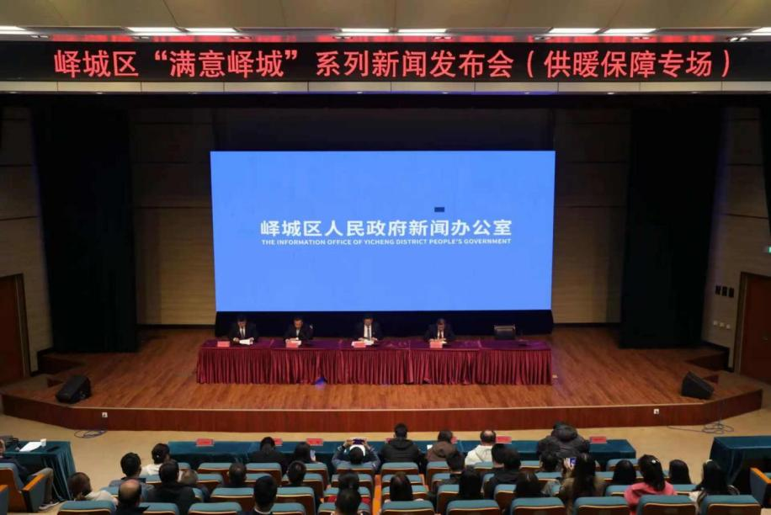

一、总体情况

2023年，峄城区政府深入落实党中央、国务院有关决策部署和省、市政府对政务公开工作的指示要求，着力推进政务公开与区域发展规划深度融合，以打造阳光政府、透明政府为目标，坚持公开公平公正的原则，强化政策解读、回应社会关切，切实维护政府公信力、保障群众知情权。优化政务公开基础设施建设，在推进基层政务公开标准化、规范化方面，取得了积极成效。

（一）主动公开方面

依照《条例》的相关规定，全年通过各类平台主动公开政府信息9872条，通过区政府门户网站主动发布政府信息3906条，主动公开政府印发公文28件，联合运用图文图表、音频、视频、媒体解读等方式发布政策解读51件，集中发布区级人大代表建议、政协委员提案办理结果163件，及时发布区级政策文件等。进一步加强政策解读，响应公众需求，推出“政策超市”、“新品发布会”等，做好政策公开和政策解读，打通区政府服务社会群众、促进政务公开的“最后一公里”。常态化公开发布财政预决算、行政执法、科教文卫、食品安全、社会救助和福利、社会保险就业创业等方面信息，优化栏目设置，精准推送信息。通过邀请群众代表列席政府常务会议1次、积极组织政府开放活动15次、举办新闻发布会28次，主动回应群众关切，促进政民互动。

（二）依申请公开方面

严格按照《条例》，把依申请公开工作作为保障公众知情权的重要手段，畅通依申请公开工作渠道，优化办理流程，不断推动依申请公开规范化、高效化、便捷化。加强申请双方、部门之间的沟通联系，认真讨论、细致研究后形成答复意见，在规定的20个工作日内完成答复书，提升答复的专业性和准确度。2023年收到申请28件，当年度全部按时答复，其中:予以公开及部分公开14件，占50%;因本机关不掌握原因无法提供7件，占25%；因属于内部工作流程、特殊规定等原因不予公开7件，占25%。从申请主体看，自然人申请27件，商业企业申请1件。从申请内容看，较为集中在土地征收房屋征收、城乡规划等事项。没有出现因政府信息公开被纠错以及行政复议、诉讼等情况。

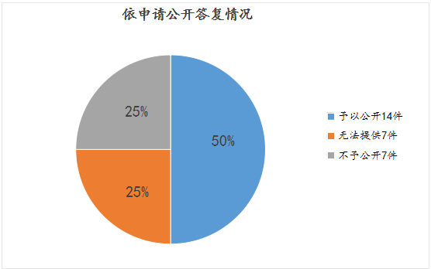

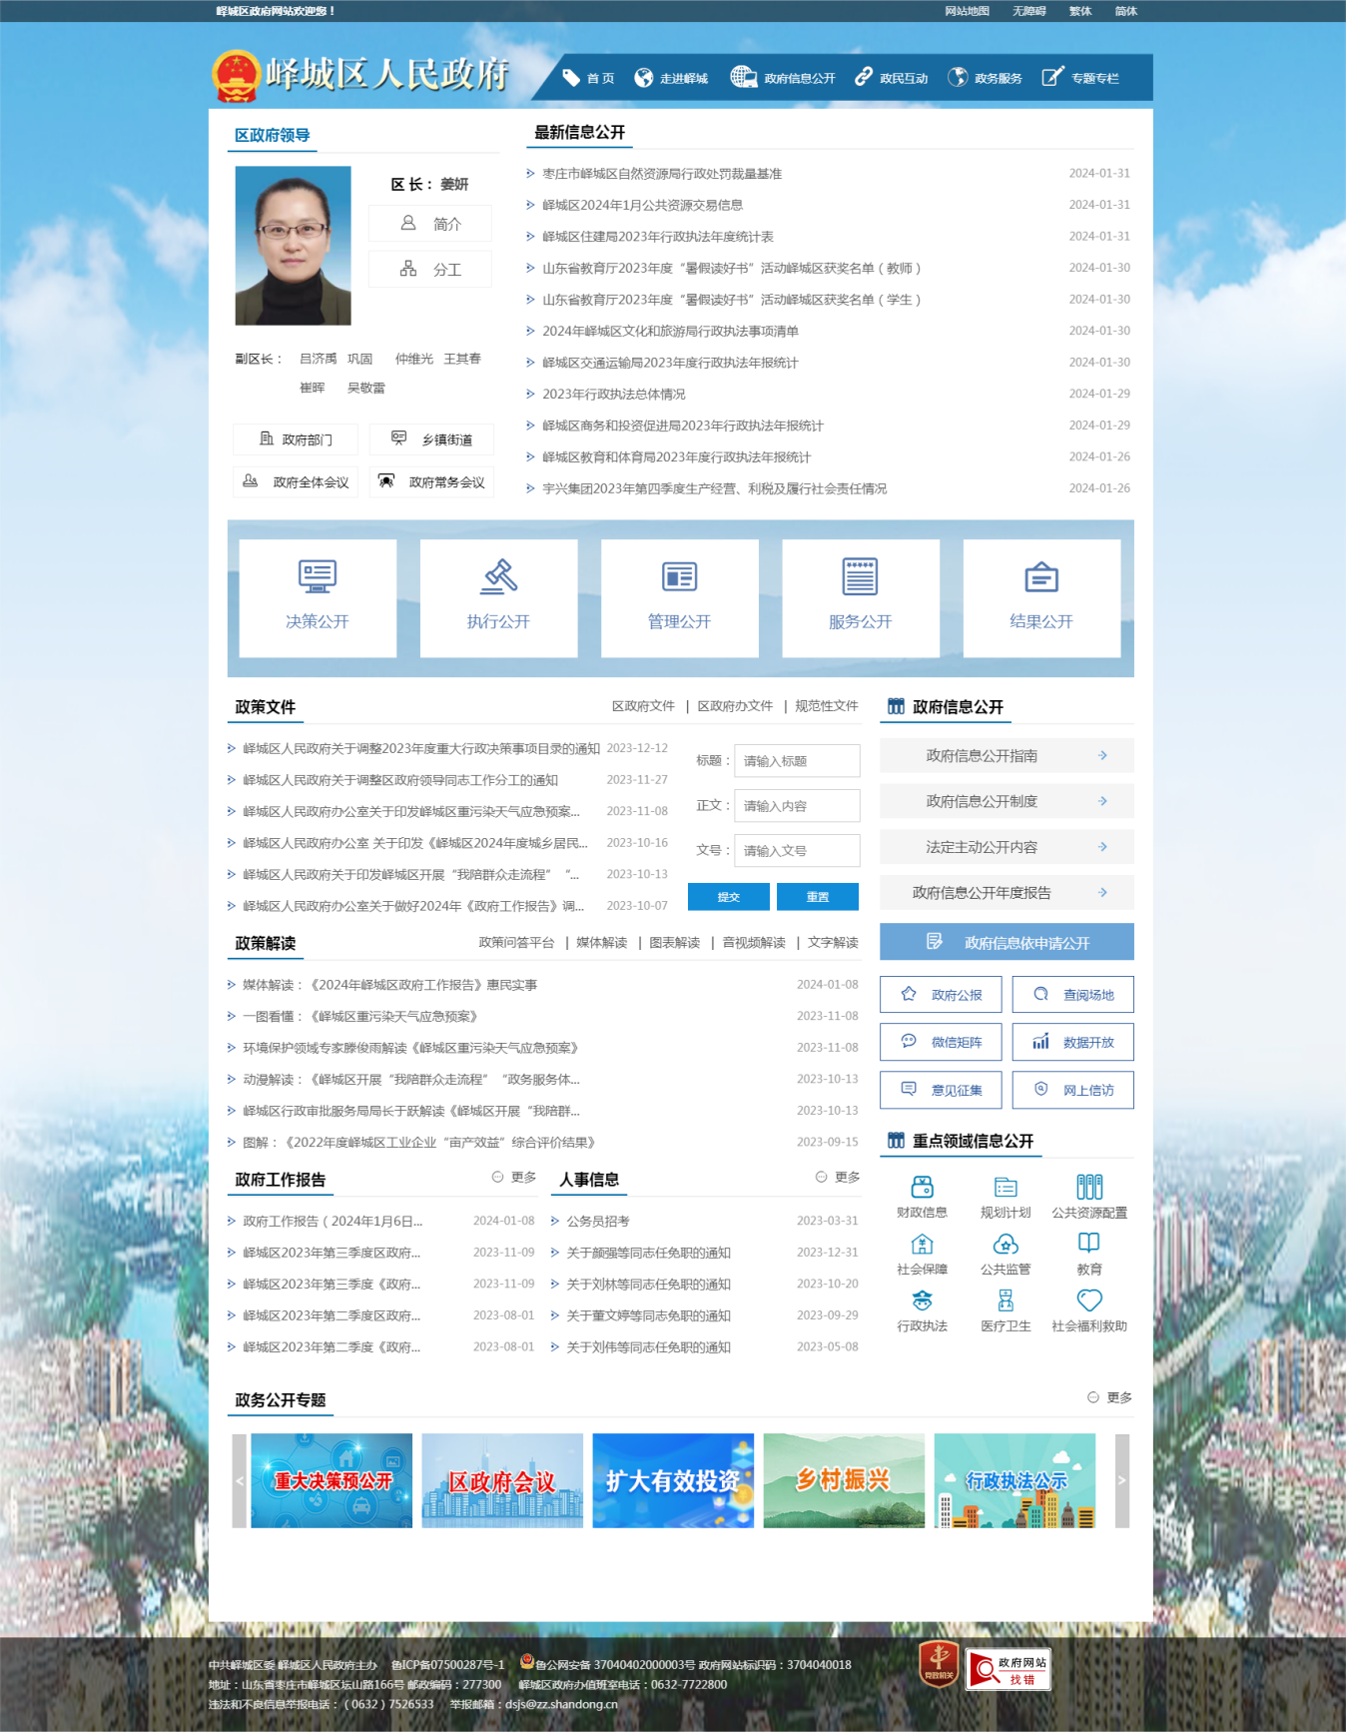

（三）政府信息管理方面

更新完善基层政务公开标准目录，按季度下发政务公开工作要点，畅通信息发布渠道。按照“谁起草、谁认定、谁公开、谁负责”的原则，2023年公开政府文件28件，切实做到政策文件应公开尽公开。持续更新现行有效的行政规范性文件并做好定期清理工作，2023年审议签发区级规范性文件1件，撤销失效文件9件，目前现行有效的行政规范性文件共计18件，已统一在区政府门户网站公开。严格落实《保守国家秘密法》有关要求，不断完善政府信息公开保密审查制度，加强信息发布保密审查，科学合理确定公开方式，做到严格审核、精准发布，全力做好政府信息公开保障。

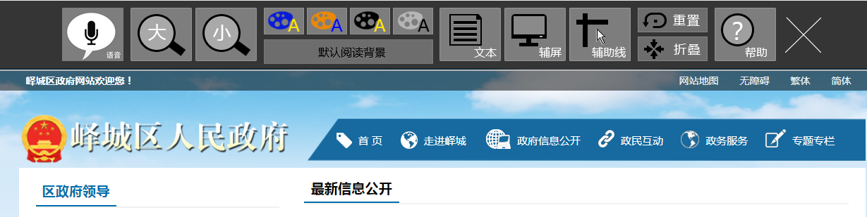

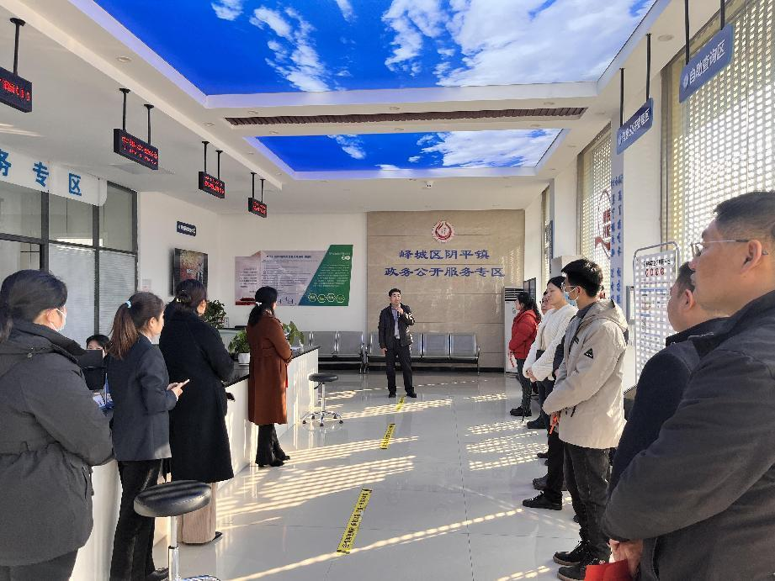

1. 政府信息公开平台建设方面

利用区政府门户网站、政府信息公开专栏、“峄城政务”等政务平台，及时发布政务信息，确保信息规范、完整、清晰、准确地向社会公开。整合区政府门户网站、网上办事大厅资源，建设区级政府信息公开查阅场所和示范专区，增强了线下公开实效。推动多个基层政务公开标准化规范化专区建成，其中阴平镇高质量高标准率先完成任务，提高了镇村政务公开水平。区政府门户网站优化了政府文件检索功能和“无障碍”适老化功能，方便群众进行目录导航和文件检索，常态化做好《峄城区人民政府公报》编发，累计出版41期，定期向市民中心、公共场所等免费赠阅，做到线上线下及时同步。

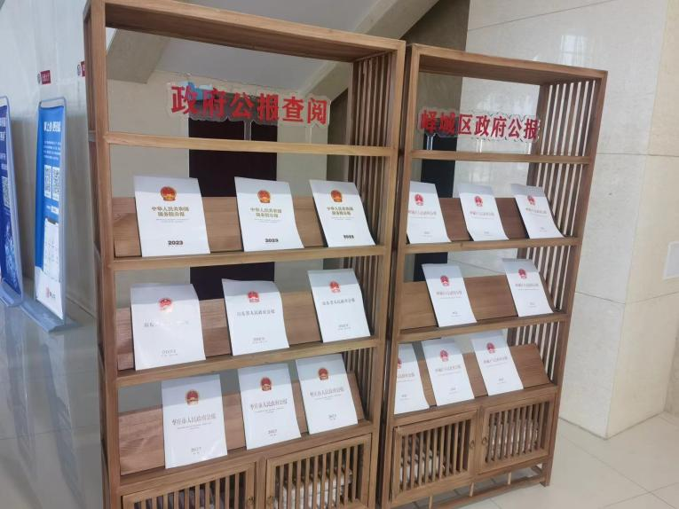

1. 监督保障方面

按照省、市年度公开要点，印发《2023年峄城区政务公开工作要点》，明确年度重点目标和工作任务。一是继续发挥好考核指挥棒作用，将政务公开工作纳入区直部门高质量发展绩效考核中，制定考核指标和细则，常态化实施季度通报。二是根据各单位人员流动情况，将业务培训与高效办公相结合，及时调整政务公开领导小组成员，稳定工作队伍。三是坚持整理问题台账，及时解决各部门重难点问题，年内举行各类培训20余次，对照国家、省级政务公开评估指标，认真梳理排查，全面提升，实现以督促建、以查促改，扎实有效推进全区政务公开工作水平提升。

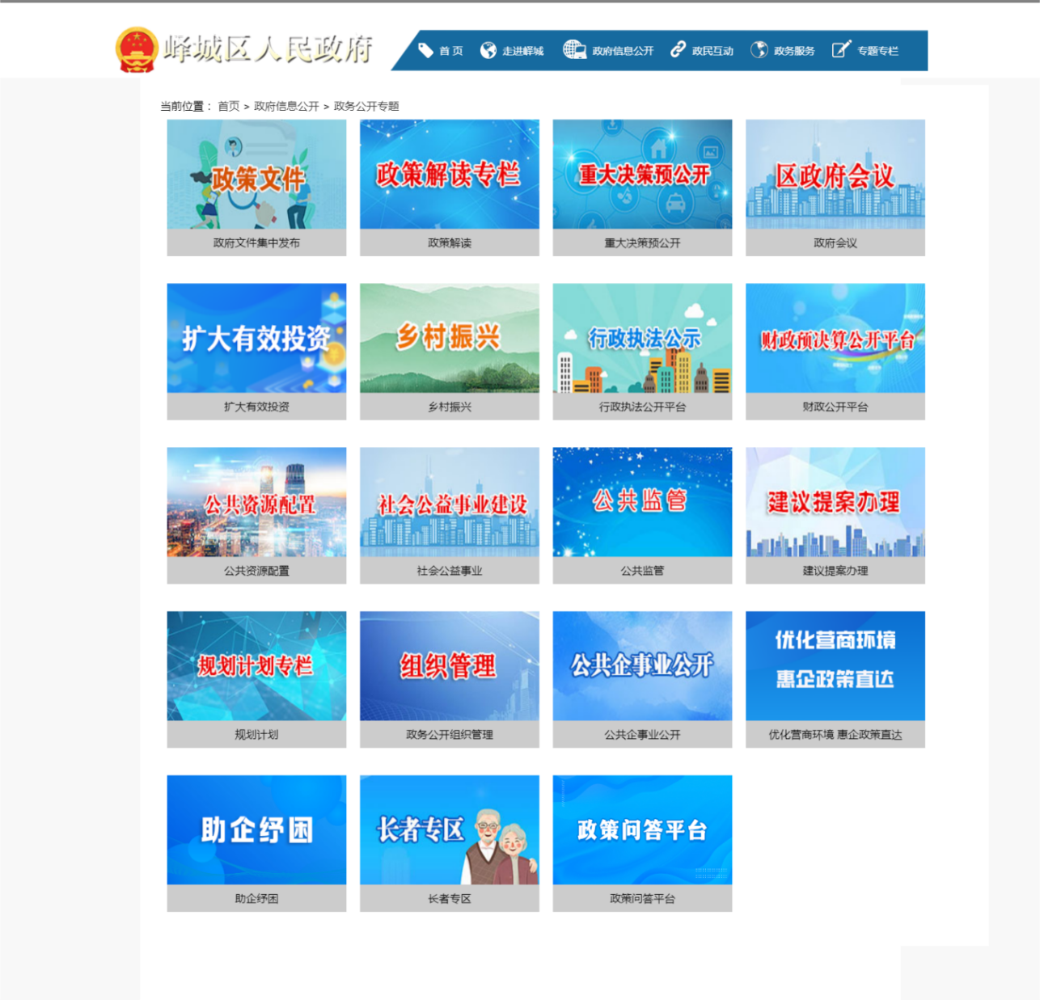

二、主动公开政府信息情况

|  |  |  |  |
| --- | --- | --- | --- |
| 第二十条第（一）项 | | | |
| 信息内容 | 本年制发件数 | 本年废止件数 | 现行有效件数 |
| 规章 | 0 | 0 | 0 |
| 行政规范性文件 | 1 | 9 | 18 |
| 第二十条第（五）项 | | | |
| 信息内容 | 本年处理决定数量 | | |
| 行政许可 | 32672 | | |
| 第二十条第（六）项 | | | |
| 信息内容 | 本年处理决定数量 | | |
| 行政处罚 | 5408 | | |
| 行政强制 | 131 | | |
| 第二十条第（八）项 | | | |
| 信息内容 | 本年收费金额（单位：万元） | | |
| 行政事业性收费 | 163.32 | | |

三、收到和处理政府信息公开申请情况

|  |  |  |  |  |  |  |  |  |  |
| --- | --- | --- | --- | --- | --- | --- | --- | --- | --- |
| （本列数据的勾稽关系为：第一项加第二项之和，  等于第三项加第四项之和） | | | 申请人情况 | | | | | | |
| 自然人 | 法人或其他组织 | | | | | 总计 |
| 商业企业 | 科研机构 | 社会公益组织 | 法律服务机构 | 其他 |
| 一、本年新收政府信息公开申请数量 | | | 27 | 1 | 0 | 0 | 0 | 0 | 28 |
| 二、上年结转政府信息公开申请数量 | | | 0 | 0 | 0 | 0 | 0 | 0 | 0 |
| 三、本年度办理结果 | （一）予以公开 | | 10 | 0 | 0 | 0 | 0 | 0 | 10 |
| （二）部分公开（区分处理的，只计这一情形，不计其他情形） | | 4 | 0 | 0 | 0 | 0 | 0 | 4 |
| （三）不予公开 | 1.属于国家秘密 | 0 | 0 | 0 | 0 | 0 | 0 | 0 |
| 2.其他法律行政法规禁止公开 | 1 | 0 | 0 | 0 | 0 | 0 | 1 |
| 3.危及“三安全一稳定” | 1 | 0 | 0 | 0 | 0 | 0 | 1 |
| 4.保护第三方合法权益 | 1 | 0 | 0 | 0 | 0 | 0 | 1 |
| 5.属于三类内部事务信息 | 3 | 0 | 0 | 0 | 0 | 0 | 3 |
| 6.属于四类过程性信息 | 0 | 0 | 0 | 0 | 0 | 0 | 0 |
| 7.属于行政执法案卷 | 0 | 0 | 0 | 0 | 0 | 0 | 0 |
| 8.属于行政查询事项 | 1 | 0 | 0 | 0 | 0 | 0 | 1 |
| （四）无法提供 | 1.本机关不掌握相关政府信息 | 6 | 1 | 0 | 0 | 0 | 0 | 7 |
| 2.没有现成信息需要另行制作 | 0 | 0 | 0 | 0 | 0 | 0 | 0 |
| 3.补正后申请内容仍不明确 | 0 | 0 | 0 | 0 | 0 | 0 | 0 |
| （五）不予处理 | 1.信访举报投诉类申请 | 0 | 0 | 0 | 0 | 0 | 0 | 0 |
| 2.重复申请 | 0 | 0 | 0 | 0 | 0 | 0 | 0 |
| 3.要求提供公开出版物 | 0 | 0 | 0 | 0 | 0 | 0 | 0 |
| 4.无正当理由大量反复申请 | 0 | 0 | 0 | 0 | 0 | 0 | 0 |
| 5.要求行政机关确认或重新  出具已获取信息 | 0 | 0 | 0 | 0 | 0 | 0 | 0 |
| （六）其他处理 | 1.申请人无正当理由逾期不补正、行政机关不再处理其政府信息公开申请 | 0 | 0 | 0 | 0 | 0 | 0 | 0 |
| 2.申请人逾期未按收费通知要求缴纳费用、行政机关不再处理其政府信息公开申请 | 0 | 0 | 0 | 0 | 0 | 0 | 0 |
| 3.其他 | 0 | 0 | 0 | 0 | 0 | 0 | 0 |
| （七）总计 | | 27 | 1 | 0 | 0 | 0 | 0 | 28 |
| 四、结转下年度继续办理 | | | 0 | 0 | 0 | 0 | 0 | 0 | 0 |

四、因政府信息公开工作被申请行政复议、提起行政诉讼情况

|  |  |  |  |  |  |  |  |  |  |  |  |  |  |  |
| --- | --- | --- | --- | --- | --- | --- | --- | --- | --- | --- | --- | --- | --- | --- |
| 行政复议 | | | | | 行政诉讼 | | | | | | | | | |
| 结果  维持 | 结果纠正 | 其他结果 | 尚未  审结 | 总  计 | 未经复议直接起诉 | | | | | 复议后起诉 | | | | |
| 结果维持 | 结果纠正 | 其他  结果 | 尚未  审结 | 总计 | 结果维持 | 结果  纠正 | 其他  结果 | 尚未审结 | 总计 |
| 0 | 0 | 0 | 0 | 0 | 0 | 0 | 0 | 0 | 0 | 0 | 0 | 0 | 0 | 0 |

五、存在的主要问题及改进情况

（一）2022年问题改进成效

一是区级政府网站适老化无障碍改造已完善，峄城政务新媒体平台新增政策解读栏目，回应群众关切和服务公众能力显著加强。二是基层政务公开工作进一步规范，重点信息公开能做到及时发布。

（二）2023年待改进问题

一是工作机制有待改进，部门人员变动导致工作接续不上，此类问题较为突出。二是政策文件解读全面性、丰富性还需进一步提升。

（三）2024年改进措施和方向

按照省、市政府关于政府信息公开的决策部署，一是扎实做好基础工作。依托常规培训指导、季度通报和年度考核等手段，细化部门责任，加强定期检查，及时指导并解决部门政务公开接续不上的问题。二是创新公开形式。深入推进政策解读，综合运用动漫视频、举办新闻发布会、图文图表等形式及时答复群众所问。

六、其他需要报告的事项

（一）收取信息处理费情况

依据《政府信息公开信息处理费管理办法》，区政府及各部门本年度收取信息处理费0元。

（二）落实上级年度政务公开工作要点情况

2023年以来，峄城区各级行政机关按照国务院及省市政府年度政务公开工作要点，坚持“以公开为常态、不公开为例外”的原则，全面落实省、市、区政务公开工作要点，促使政务公开推动政务服务水平持续提升，加大与群众的交流互动，及时回应群众关切。结合季度工作通报、集中培训等方式，狠抓各部门工作落实，确保任务按时按质完成，

（三）人大代表建议和政协提案办理结果公开情况

2023年，区政府各部门共承办区级人大代表建议31件、政协委员提案132件，区政府承办市级人大代表建议0件、政协委员提案38件，答复结果均已在区政府网站公开。

（四）年度政务公开工作创新情况

2023年，峄城区已建设标准化规范化区级专区1处，镇级专区7处等，以回应群众所需为切入点，以基层政务公开标准化规范化为契机，峄城区坚持高标准规划、高起点建设，推进阴平镇政务公开专区标准化规范化试点建成，为群众搭建高效、便捷的公开平台。建立政务公开日常督查、定期督查和重点督查工作机制，加强业务培训，提升基层政务公开人员的业务素养。

（五）本行政机关政府信息公开工作年度报告数据统计需要说明的事项

无。

（六）本行政机关认为需要报告的其他事项

无。

（七）其他有关文件专门要求通过政府信息公开工作年度报告予以报告的事项

无。